Ceny produktów rolnych w sierpniu 2022 r.
Ceny skupu podstawowych produktów rolnych w sierpniu 2022 r. były wyższe zarówno w stosunku do miesiąca poprzedniego (o 1,9%), jak i w porównaniu z analogicznym miesiącem ubiegłego roku (o 56,3%).
56,3%
wzrost cen skupu podstawowych produktów rolnych w porównaniu z sierpniem 2021 r.

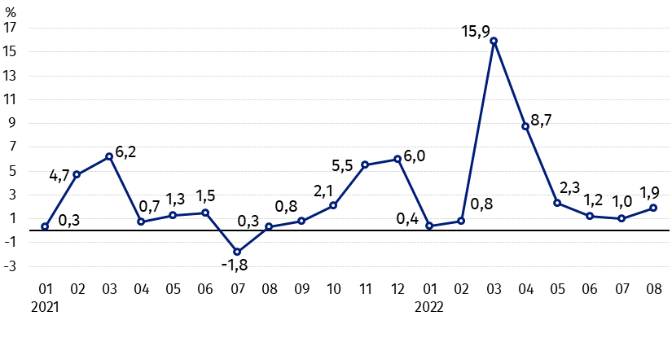
Wykres 1. Zmiany cen skupu podstawowych produktów rolnych w stosunku do miesiąca poprzedniego
W sierpniu 2022 r. w stosunku do lipca 2022 r. wzrosły ceny skupu żywca rzeźnego i mleka

Wykres 2. Zmiany cen skupu podstawowych produktów rolnych w stosunku do analogicznego miesiąca poprzedniego roku 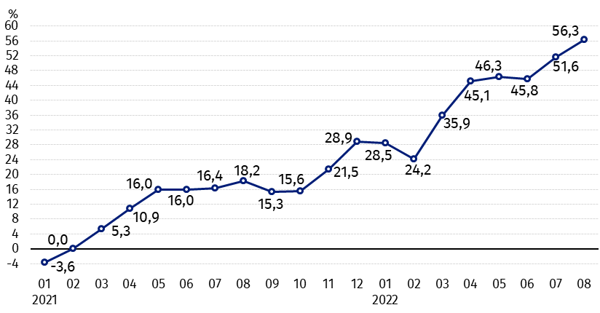
Ceny skupu wszystkich podstawowych produktów rolnych w sierpniu 2022 r. były znacznie wyższe niż przed rokiem

Ceny skupu i ceny uzyskiwane przez rolników na targowiskach
W sierpniu 2022 r. w porównaniu z poprzednim miesiącem wzrosły ceny skupu większości produktów rolnych z wyjątkiem pszenicy, żyta i pszenżyta, podczas gdy na targowiskach ceny zbóż prócz owsa spadły. Po cenach niższych niż w lipcu br. sprzedawano na targowiskach również żywiec wieprzowy.
W stosunku do analogicznego miesiąca poprzedniego roku w sierpniu 2022 r. zanotowano znaczny wzrost cen skupu oraz cen na targowiskach wszystkich produktów rolnych. Najbardziej podrożały zboża i ziemniaki w skupie.

Tablica 1. Ceny produktów rolnych (bez VAT) w sierpniu 2022 r.
Wyszczególnienie | Ceny skupu |  |  | Ceny targowiskowe
Wyszczególnienie | 08 2022
Wyszczególnienie | w złotych | 07 2022=100 | 08 2021=100 | w złotych ª | 07 2022=100 | 08 2021=100
Ziarno zbóż – za 1 dt
Pszenica | 151,42 | 97,3 | 171,9 | 170,58 | 97,8 | 163,8
Żyto | 120,95 | 95,2 | 174,0 | 129,47 | 99,6 | 172,1
Jęczmień | 138,55 | 110,8 | 186,1 | 150,66 | 98,9 | 164,0
Pszenżyto | 132,70 | 98,2 | 173,4 | 146,69 | 97,9 | 169,1
Owies | 111,43 | 101,0 | 190,3 | 128,75 | 100,0 | 168,7
Kukurydza | 140,48 | 103,2 | 139,0 | 171,17 | 99,1 | 147,8
Ziemniaki – za 1 dt | 87,64 | 106,2 | 161,1 | 178,30 | 128,3 | 112,9
Żywiec rzeźny – za 1 kg
Bydło (bez cieląt)4 | 11,38 | 105,9 | 145,3 | 10,06 | 105,0 | 132,4
w tym młode bydło | 11,73 | 108,7 | 146,3 | 10,61 | 105,6 | 134,1
Trzoda chlewna | 7,61 | 105,6 | 147,4 | 6,73 | 97,1 | 102,0
Drób | 6,62 | 100,3 | 148,8 | . | . | .
Mleko – za 1 hl | 238,97 | 102,3 | 158,8 | . | . | .
a – brak danych.
Dane z zakresu skupu obliczono na podstawie informacji o wartości i ilości skupu realizowanego przez osoby prawne i samodzielne jednostki organizacyjne niemające osobowości prawnej (bez osób fizycznych).
Wskaźniki cen skupu oraz cen uzyskiwanych przez rolników na targowiskach obliczono na podstawie danych bezwzględnych wyrażonych z większą dokładnością niż podano w tablicach.

Ceny ważniejszych produktów rolnych w sierpniu 2022 r.
W sierpniu 2022 r. cena pszenicy w skupie (151,42 zł za dt) spadła w stosunku do miesiąca poprzedniego (o 2,7%), ale była wyższa niż przed rokiem (o 71,9%). Na targowiskach pszenicę sprzedawano po 170,58 zł, tj. o 2,2% mniej niż w lipcu br., natomiast o 63,8% więcej niż w sierpniu 2021 r.
Za 1 dt żyta w skupie płacono 120,95 zł, tj. o 4,8% mniej niż w lipcu br., natomiast o 74,0% więcej niż przed rokiem. W obrocie targowiskowym cena żyta (129,47 zł za dt) również spadła w porównaniu z poprzednim miesiącem (o 0,4%), ale była wyższa niż w analogicznym okresie poprzedniego roku (o 72,1%).
W sierpniu 2022 r. zanotowano wzrost ceny ziemniaków w skupie (87,64 zł za dt) w porównaniu z lipcem br. (o 6,2%) i w skali roku (o 61,1%), jak również na targowiskach (178,30 zł za dt) – tak w stosunku do miesiąca poprzedniego (o 28,3%), jak i do analogicznego miesiąca poprzedniego roku (o 12,9%).
Cena skupu żywca wołowego (11,38 zł za kg) była wyższa zarówno w porównaniu z poprzednim miesiącem, jak i z analogicznym okresem ubiegłego roku – odpowiednio o 5,9% i o 45,3%. Na targowiskach ten żywiec sprzedawano po 10,06 zł, tj. drożej niż w lipcu o 5,0% i przed rokiem – o 32,4.
W sierpniu 2022 r. za 1 kg żywca wieprzowego płacono w skupie 7,61 zł, tj. więcej niż w lipcu br. (o 5,6%), jak i w sierpniu 2021 r. (o 47,4%). Cena tego żywca zanotowana na targowiskach wyniosła 6,73 zł za 1 kg i była niższa o 2,9% w porównaniu z poprzednim miesiącem, ale o 2,0% wyższa niż w analogicznym okresie ubiegłego roku.
Cena skupu drobiu rzeźnego (6,62 zł za kg) wzrosła w stosunku do lipca 2022 r. (o 0,3%), a także w porównaniu z sierpniem 2021 r. (o 48,8%).
Za 1 hl mleka płacono w skupie 238,97 zł, tj. o 2,3% więcej niż w poprzednim miesiącu i o 58,8% - niż przed rokiem.

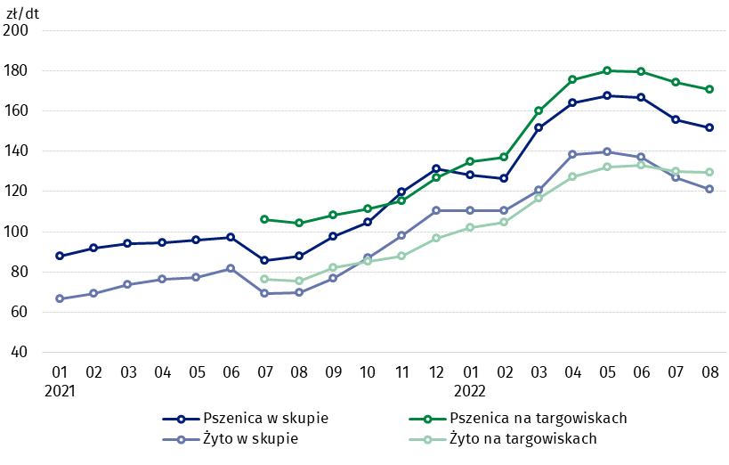
Wykres 3. Ceny pszenicy i żyta w skupie i na targowiskach

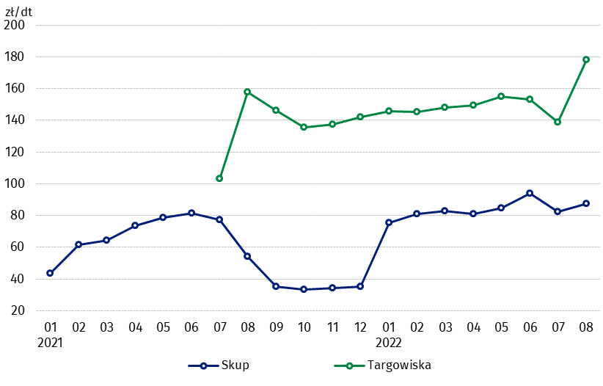
Wykres 4. Ceny ziemniaków w skupie i na targowiskach

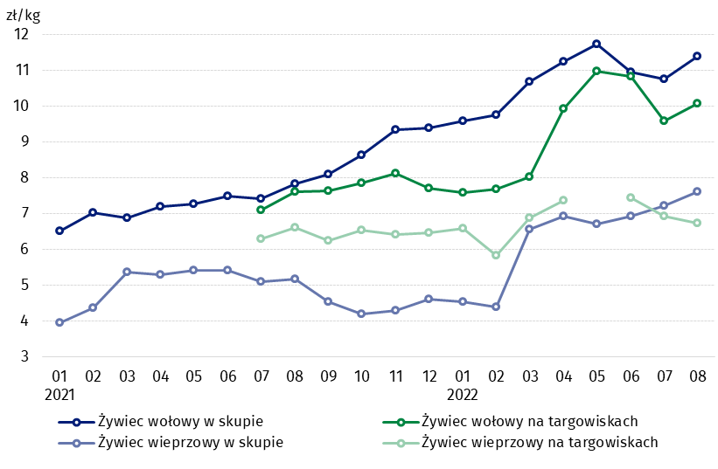
Wykres 5. Ceny żywca wołowego i wieprzowego w skupie i na targowiskach

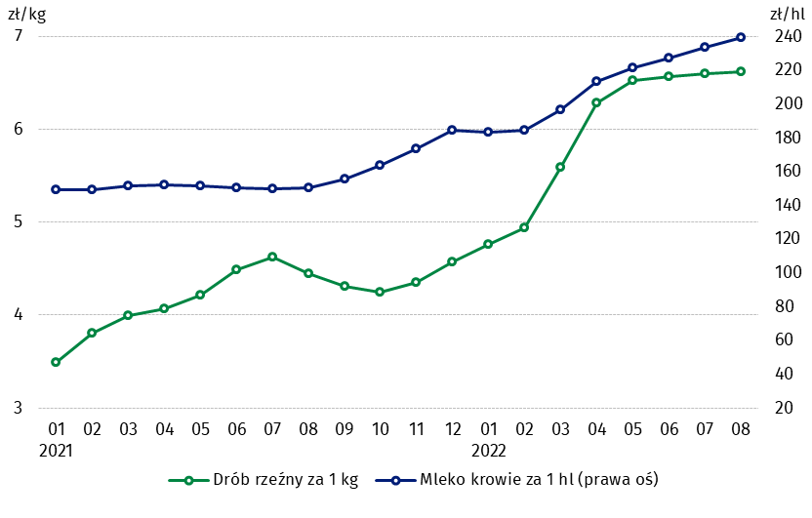
Wykres 6. Ceny skupu drobiu rzeźnego i mleka

Zróżnicowanie poziomu cen podstawowych produktów rolnych w poszczególnych województwach przedstawiono w tablicy 2 dla cen skupu i w tablicy 3 dla cen uzyskiwanych przez rolników na targowiskach (arkusz Excel).
W przypadku cytowania danych Głównego Urzędu Statystycznego prosimy o zamieszczenie informacji: „Źródło danych GUS”, a w przypadku publikowania obliczeń dokonanych na danych opublikowanych przez GUS prosimy o zamieszczenie informacji: „Opracowanie własne na podstawie danych GUS”.

Opracowanie merytoryczne:  Departament Handlu i Usług  Dyrektor Ewa Adach-Stankiewicz  Tel: 22 608 31 24 | Rozpowszechnianie:  Rzecznik Prasowy Prezesa GUS  Karolina Banaszek  Tel: 695 255 011
Wydział Współpracy z Mediami  Tel: 22 608 38 04  e-mail: obslugaprasowa@stat.gov.pl |   www.stat.gov.pl

@GUS_STAT

@GlownyUrzadStatystyczny

gus_stat

glownyurzadstatystycznygus

glownyurzadstatystyczny
Powiązane opracowania
Sytuacja społeczno-gospodarcza kraju w 2022 r.
Skup i ceny produktów rolnych w 2021 roku
Ceny w gospodarce narodowej w 2020 r.
Temat dostępny w bazach danych
BDL – Ceny - Ceny w rolnictwie (dane miesięczne i roczne)
DBW – Ceny producentów - Ceny w rolnictwie (dane miesięczne i roczne)
Ważniejsze pojęcia dostępne w słowniku
Skup produktów rolnych
Ceny skupu
Targowisko
Ceny targowiskowe

Pszenica, żyto, żywiec wołowy, żywiec wieprzowy, drób, mleko krowie
Ceny skupu – bez ziarna siewnego.
Ceny skupu – ogółem (w tym: jadalne wczesne, sadzeniaki, jadalne późne, przemysłowe, w tym skrobiowe). Ceny targowiskowe – jadalne bez wczesnych. 4 Ceny targowiskowe – średnia ważona cena bydła rzeźnego obliczona przy przyjęciu struktury ilości skupu młodego bydła i krów rzeźnych.

